Федеральное государственное образовательное бюджетное учреждение

высшего профессионального образования

«Нижегородский Государственный Университет им.

Н.И. Лобачевского» (ННГУ)

Институт Информационных Технологий Математики и Механики

Отчёт по лабораторной работе

Работа массивами и с генерацией случайных чисел.

Выполнил:

студент группы 3821Б1ПМ3

Одинец В.В.

Проверил:

заведующий лабораторией суперкомпьютерных технологий и высокопроизводительных вычислений

Лебедев И. Г.

Нижний Новгород

2021г.

Содержание

1. Введение 2

2. Постановка задачи 3

3. Руководство пользователя 4

4. Руководство программиста 5

*4.1 Описание структуры программы* 5

*4.2 Описание структуры данных* 6

*4.3 Описание алгоритмов* 7

5. Эксперименты 8

6. Заключение 10

7. Литература 11

8. Приложения 12

*8.1* *Приложение 1* 12

**1. Введение.**

Программирование – это деятельность по созданию программного обеспечения. Программирование включает в себя разработку алгоритмов решения различных практических задач и их реализацию в виде компьютерных программ.

На сегодняшний день программирование является неотъемлемой частью нашей жизни. Оно есть фактически везде от приложений в телефоне до центров управления космическими полётами.

В данной лабораторной работе мы будем изучать методы работы с массивами и случайными числами. Для этого нам была поставлена задача, которую надо выполнить, используя язык программирования «С».

**2. Постановка задачи.**

Необходимо сделать программу, которая будет генерировать множество случайных чисел размера n в диапазоне (min, max), где n, min, max вводятся с клавиатуры. После чего подсчитывает и выводит сумму, которая получается следующим образом: все числа, номера которых совпадают с дробной частью одного из исходных чисел - вычитаются, все остальные прибавляются.

**3. Руководство пользователя.**

После запуска программы запускается терминал, на котором выводится «Введите количество случайных чисел». (рис. 1)

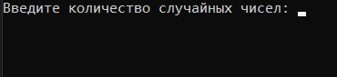

Рисунок 1. Терминал после запуска.

После этого пользователю надо ввести количество случайных значений, минимальное значение и максимальное значение. (Рис. 2)



Рисунок 2. Терминал после ввода значений.

В случае если пользователь ввёл некорректные значения то будет выводится сообщение «Ошибка. Введены некорректные значения.» (Рис. 3)

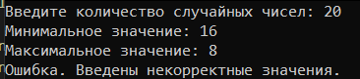

Рисунок 3. Результат работы программы при некорректных значениях.

Если все данные введены правильно, то программа выведет сообщение «Итоговое значение равно» и итоговое значение. (Рис. 4)

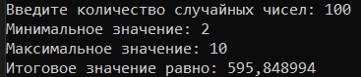

Рисунок 4. Результат работы программы при корректных значениях.

**4. Руководство программиста.**

***4.1 Описание структуры программы.***

**1)** Подключение необходимых для работы библиотек.

Фрагмент кода 1. Подключение библиотек.

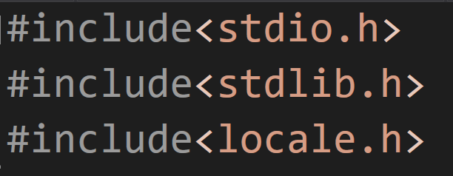

2) Начинается функция main, в которой и будет находится код программы. Далее происходит объявление и инициализация переменных.

Фрагмент кода 2.

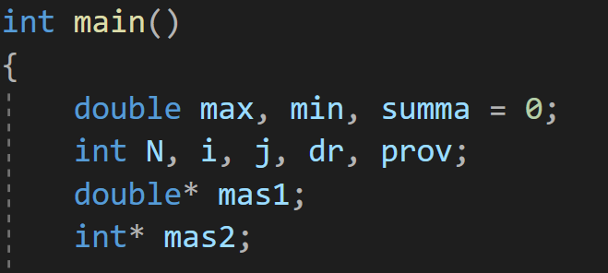

3) Подключение русской локализации для более понятной работы с программой.

Фрагмент кода 3. Подключение локализации.

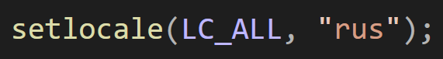

4) Далее пользователь ввести количество случайных значений, минимальное значение и максимальное значение. Введённые значения присвоятся, соответственно, переменным N, min, max.

Фрагмент кода 4. Ввод данных.

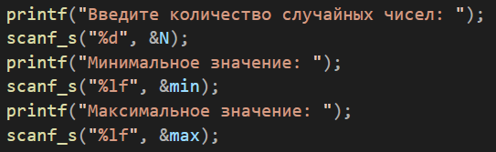

5) Проверка введённых значений на корректность. Количество случайных чисел должно быть больше 0 и максимальное значение должно быть больше минимального.

Фрагмент кода 5. Проверка значений.

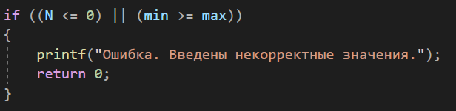

6) С помощью данных, полученных в 4 пункте, массивы инициализируются. Первый массив (mas1) заполняется случайными вещественными числами. Второй же массив (mas2) заполняется дробными частями чисел из первого массива и делает из них целочисленные значения. Далее подсчитывается сумма всех чисел из первого массива.

Фрагмент кода 6. Инициализация и заполнение массивов. Подсчёт суммы.

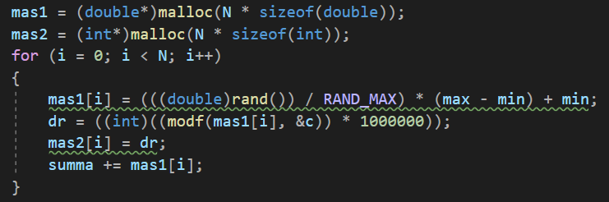

7) В данном фрагменте кода, все числа, номера которых совпадают с дробной частью одного из исходных чисел – вычитаются из суммы (вычитаются 2 раза, так как после 1 вычитания будет получатся такое значение, что число не прибавляли, а после 2 вычитания будет именно вычитание из суммы). Переменная «prov» отвечает за проверку повторных значений.

Фрагмент кода 7. Проверка на совпадение номера с дробной частью.

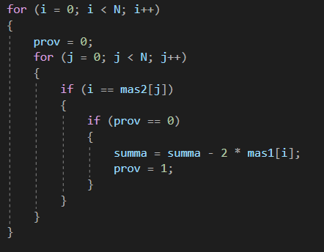

8) Далее программа выводит сообщение «Итоговое значение равно» и выводит конечный результат. После чего происходит очистка памяти и завершение работы программы.

Фрагмент кода 8. Вывод итогового значения, очистка памяти и завершение.

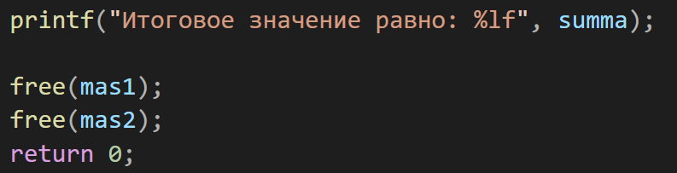

***4.2 Описание структуры данных.***

В программе используется несколько типов данных:

1) Количество случайных чисел «N», счётчик циклов «i» и «j», переменная «dr», через которую мы вычисляем дробную часть числа и переменная «prov», которая проверят дробную часть на повторение, относятся к типу данных «int».

2) Переменные «max» и «min», в которых хранятся максимальное и минимальное значение, переменная «с», в которой хранится целое значение случайного числа, и переменная «summa», в которой хранится итоговый результат, имеют тип данных «double».

3) В программе есть массив «mas1», в который записываются все случайные числа. Он имеет тип данных «double».

4) Так же имеется массив «mas2», который служит для записи дробной части чисел из массива «mas1». Он имеет тип данных «int».

А также в программе используется несколько библиотек:

1) stdio.h - стандартный заголовочный файл ввода-вывода.

2) stdlib.h – для работы с массивами и случайными числами.

3) locale.h – для русской локализация и более корректного отображения сообщений.

***4.3 Описание алгоритмов.***

В данной программе реализовано несколько важных алгоритмов:

1) Сначала происходит инициализация массивов через переменную N, значение которой мы ввели с клавиатуры. «Mas1» используется для хранения случайных вещественных чисел. «Mas2» используется для хранения дробных частей чисел из «mas1».

Фрагмент кода 9. Инициализация массива.

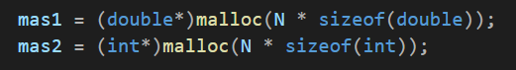

2) После этого запускается первый цикл «for», где счётчиком является переменная «i», которая принимает значения от 0 до N. Затем происходит генерация случайных вещественных чисел, которые находятся в диапазоне от «min» до «max». Полученное число мы добавляем в «mas1». Затем при помощи функции «modf» мы разделяем число из массива «mas1» на целую часть, значение которой помещаем в переменную «c», и на дробную часть, которую умножаем на 1000000 и приводим к целочисленному типу данных «int». Полученное значение мы помешаем в массив «mas2». Таким алгоритмом мы получаем дробную часть с точностью до 6 значков после точки.

Рисунок 5. Блок – схема алгоритма генерации случайных чисел и заполнения массивов.

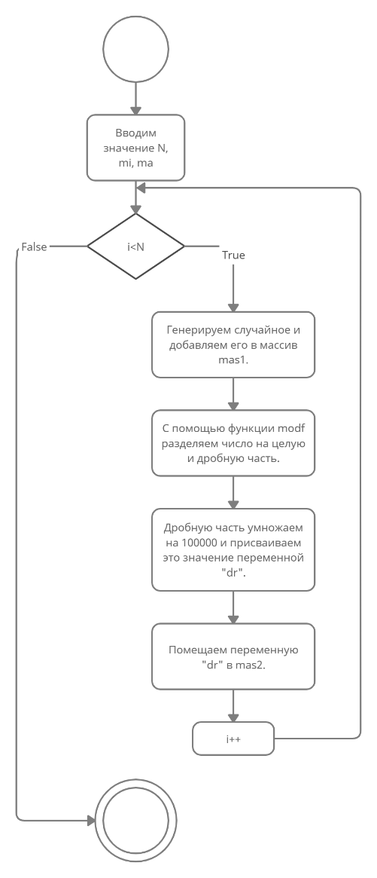

3) Затем следует второй цикл «for», в который вложен третий цикл «for». С помощь вложенного цикла «for» мы сравниваем номер числа с дробной частью одного из исходных чисел. В случае если они совпадут, мы из суммы дважды вычитаем число чей номер совпал с дробной частью.

Рисунок 6. Блок – схема алгоритма сравнения номера числа с дробной частью.

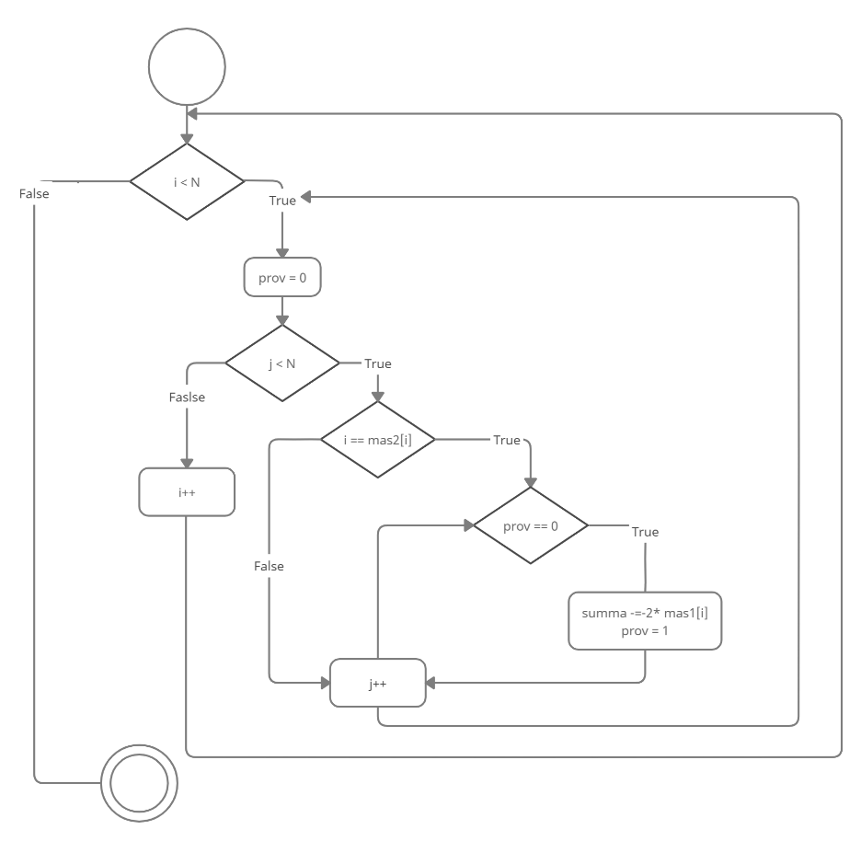

**5. Эксперименты.**

Что бы понять, что программа действительно работает корректно нужно провести несколько тестирований.

1) Проверим работу с некорректными данными.

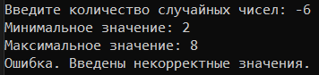

Рис 7. Результат работы программы при отрицательном N.

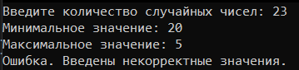

Рис 8. Результат работы если максимальное значение меньше минимального.

Мы видим, что если введённое количество случайных чисел является отрицательным числом или если минимальное значение больше максимального, то программа говорит о наличии ошибки в введённых данных.

2) Теперь проверим работу программы с корректными данными.

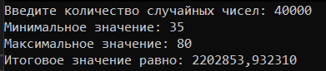

Рис 9. Работа программы с корректными значениями.

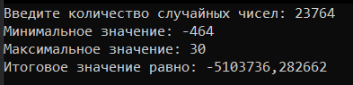

Рис 10. Работа отрицательными числами.

3) Работа с небольшими значениями.

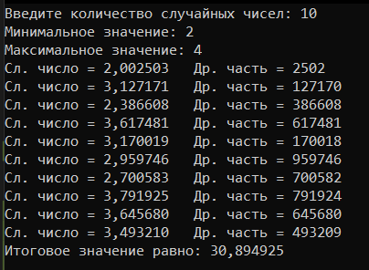

Рис 11. Работа с небольшими значениями

4) Работа с большими значениями.

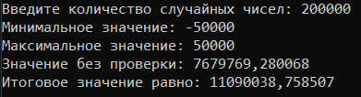

Рис 12. Работа с большими числами.

Из данного теста мы видим, что программа успешно работает с большими значениями. Программа работает стабильно.

**6. Заключение.**

В ходе лабораторной работы мною была написана программа на языке «С», которая выполняет поставленную задачу, а именно «Сделать программу, которая будет генерировать множество случайных чисел размера n в диапазоне (min, max), где n, min, max вводятся с клавиатуры. После чего подсчитывает и выводит сумму, которая получается следующим образом: все числа, номера которых совпадают с дробной частью одного из исходных чисел - вычитаются, все остальные прибавляются».

В результате выполнения программы были изучены алгоритмы работы со случайными числами, алгоритмы работы с массивов, так же был изучен один из способов выделения дробной части числа и была проведена работа с операторами «for» и «if».

Благодаря лабораторной работе я научился дополнительным навыкам в программировании на языке «С». Так же я научился лучше понимать и анализировать программы.

**7. Литература.**

1) Т. А. Павловская. C/C++ Программирование на языке высокого уровня. Режим доступа: <http://cph.phys.spbu.ru/documents/First/books/7.pdf>

2) Бьерн Страуструп. Язык программирования С++. Режим доступа: <http://8361.ru/6sem/books/Straustrup-Yazyk_programmirovaniya_c.pdf>

**8. Приложения.**

***8.1 Приложение 1.***

#include<stdio.h>

#include<stdlib.h>

#include<locale.h>

int main()

{

double max, min, summa = 0;

int N, i, j, dr, prov;

double* mas1;

int* mas2;

setlocale(LC_ALL, "rus");

printf("Введите количество случайных чисел: ");

scanf_s("%d", &N);

printf("Минимальное значение: ");

scanf_s("%lf", &min);

printf("Максимальное значение: ");

scanf_s("%lf", &max);

if ((N <= 0) || (min >= max))

{

printf("Ошибка. Введены некорректные значения.");

return 0;

}

mas1 = (double*)malloc(N * sizeof(double));

mas2 = (int*)malloc(N * sizeof(int));

for (i = 0; i < N; i++)

{

mas1[i] = (((double)rand()) / RAND_MAX) * (max - min) + min;

dr = ((int)((mas1[i]-(int)mas1[i]) * 1000000));

mas2[i] = dr;

summa += mas1[i];

}

for (i = 0; i < N; i++)

{

prov = 0;

for (j = 0; j < N; j++)

{

if (i == mas2[j])

{

if (prov == 0)

{

summa = summa - 2 * mas1[i];

prov = 1;

}

}

}

}

printf("Итоговое значение равно: %lf\n", summa);

free(mas1);

free(mas2);

return 0;

}